ĐẠI HỌC CÔNG NGHIỆP TP. HỒ CHÍ MINH — KHOA CÔNG NGHỆ THÔNG TIN
BÁO CÁO THIẾT KẾ WEBSITE ĐA PHƯƠNG TIỆN (PHẦN A)
Dự án 1: Cổng Tuyển sinh & Hoạt động Sinh viên Khoa Công nghệ Thông tin — IUH
Sinh viên thực hiện: Vũ Hoàng Phát | MSSV: 21143011
Học phần: Web Multimedia — Tuần 9 | Giai đoạn: Phần A (Tài liệu thiết kế)

A1. MỤC TIÊU VÀ ĐỐI TƯỢNG (GOALS & PERSONAS)
1. Mục tiêu chính: Xây dựng cổng thông tin tuyển sinh và truyền thông đa phương tiện trực quan, hiện đại cho Khoa CNTT — IUH nhằm giúp học sinh THPT và phụ huynh dễ dàng tra cứu ngành học, điểm chuẩn, khám phá phòng lab và đời sống sinh viên.
2. Bổ trợ: Giới thiệu 4 ngành đào tạo (KTPM, KHMT, ATTT, HTTT); cung cấp video review phòng lab; phát podcast định hướng nghề nghiệp và triển lãm sản phẩm NCKH.
3. Bảng phân tích 2 Persona điển hình:
Tiêu chí | Persona 1: Học sinh THPT | Persona 2: Phụ huynh học sinh
Họ tên & Tuổi | Nguyễn Minh Tuấn (18 tuổi, lớp 12) | Trần Văn Hưng (52 tuổi, phụ huynh)
Thiết bị & Màn hình | Smartphone (iPhone 13, 360 px) | Laptop làm việc (1280 px)
Mạng & Môi trường | 4G di động ngoài trời / trường học | Wi-Fi cáp quang gia đình 50 Mbps
Mục tiêu truy cập | Xem nhanh điểm chuẩn, clip ngành học | Tìm hiểu học phí, chuẩn AUN-QA, việc làm
Nhu cầu tiếp cận (A11y) | Bắt buộc có phụ đề WebVTT (tắt tiếng ngoài phố) | Độ tương phản cao >= 4.5:1, chữ to rõ ràng

A2. SƠ ĐỒ SITE (FLOWCHART) VÀ ĐIỀU HƯỚNG
1. Bản vẽ Sơ đồ cấu trúc site (Flowchart Diagram — Chuẩn ≤ 8 trang):
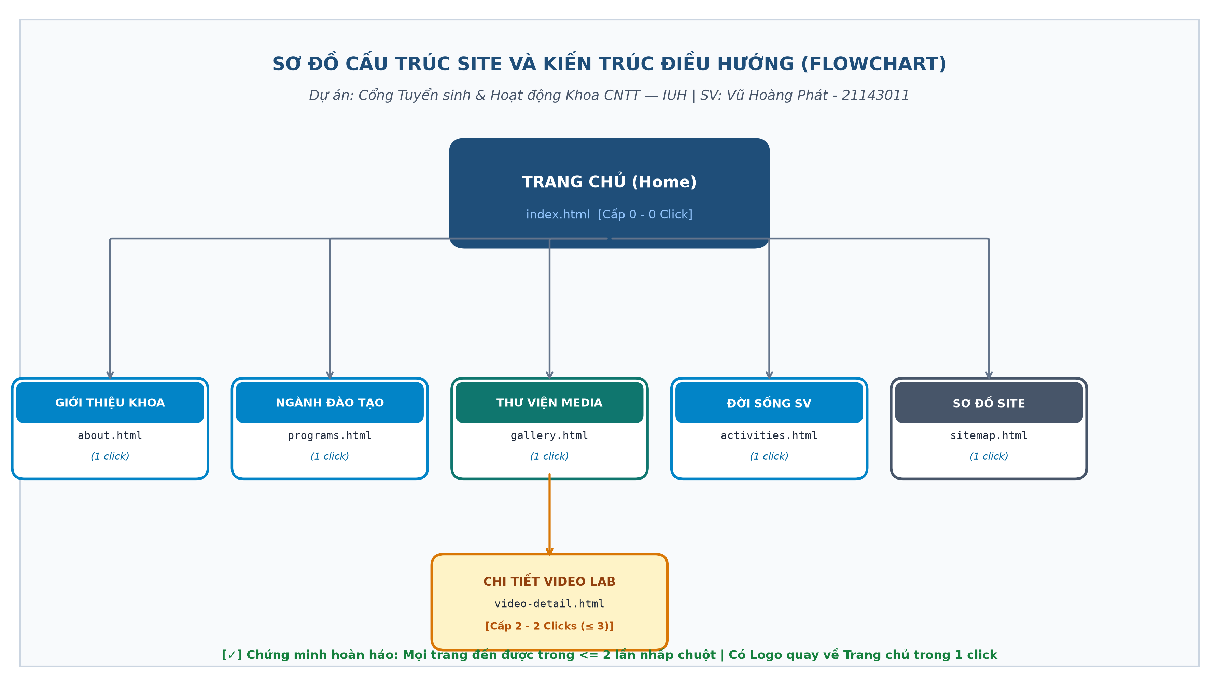
Hình A2.1: Sơ đồ cấu trúc site và phân cấp điều hướng Dự án 1 (Khoa CNTT — IUH)
2. Bảng chứng minh quy tắc ≤ 3 lần nhấp chuột (Rule of 3 Clicks):
Trang đích | Đường đi từ Trang chủ (Click Sequence) | Số lần nhấp | Đánh giá
Giới thiệu Khoa | Trang chủ -> Click Menu 'Giới thiệu' | 1 click | Đạt chuẩn (≤ 3)
Ngành đào tạo | Trang chủ -> Click Menu 'Ngành học' | 1 click | Đạt chuẩn (≤ 3)
Thư viện Media | Trang chủ -> Click Menu 'Thư viện' | 1 click | Đạt chuẩn (≤ 3)
Đời sống SV | Trang chủ -> Click Menu 'Hoạt động' | 1 click | Đạt chuẩn (≤ 3)
Chi tiết Video Lab | Trang chủ -> Thư viện Media -> Click Video | 2 clicks | Đạt chuẩn (≤ 3)
Sơ đồ site HTML | Trang chủ -> Click 'Sơ đồ site' tại Footer | 1 click | Đạt chuẩn (≤ 3)

3. Thiết kế điều hướng: Menu chính cố định trên header; Breadcrumb phân cấp: Trang chủ > Thư viện > Video Lab; Logo liên kết về Trang chủ trong 1 click; đánh dấu trang hiện tại bằng aria-current='page'. Có tệp sơ đồ site trực quan sitemap.html và tệp sitemap.xml chuẩn SEO.

A3. BỐ CỤC TRANG VÀ WIREFRAME (PAGE LAYOUT)
1. Bố cục khung dây đáp ứng đa màn hình (Responsive Wireframe Layout):
Website được thiết kế tuân thủ nguyên lý Mobile-First và Responsive Web Design (RWD) với 3 mốc Viewport chuẩn: Mobile (360 px), Tablet (768 px) và Desktop (1280 px). Toàn bộ giao diện tương tác động với bộ chuyển đổi kích thước trực quan đã được đóng gói hoàn chỉnh trong tệp HTML độc lập tại thư mục: wireframe/wireframe.html.
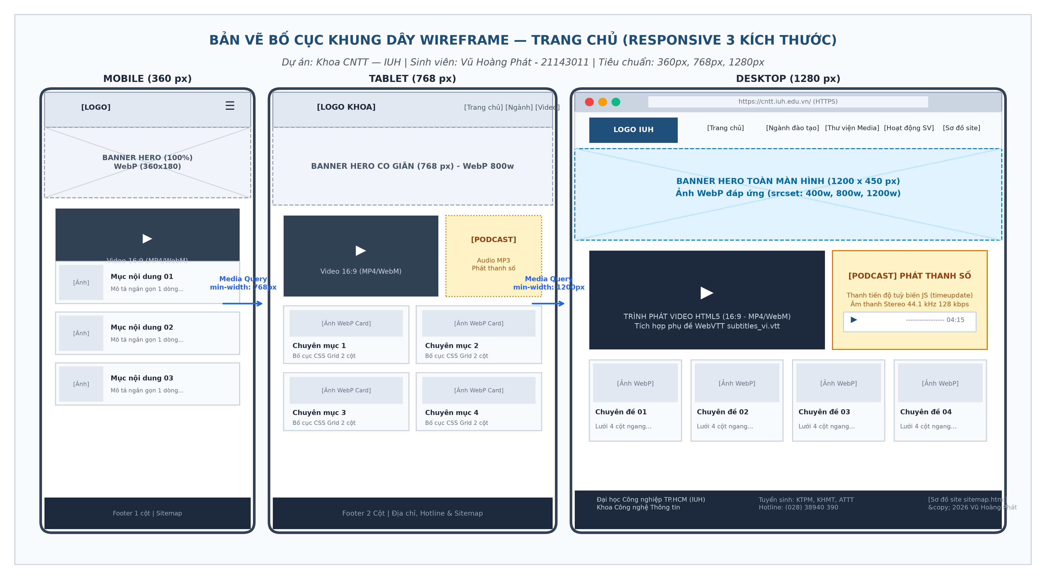
Hình A3.1: Bản vẽ bố cục khung dây Wireframe Trang chủ trên 3 Viewport (Khoa CNTT — IUH)
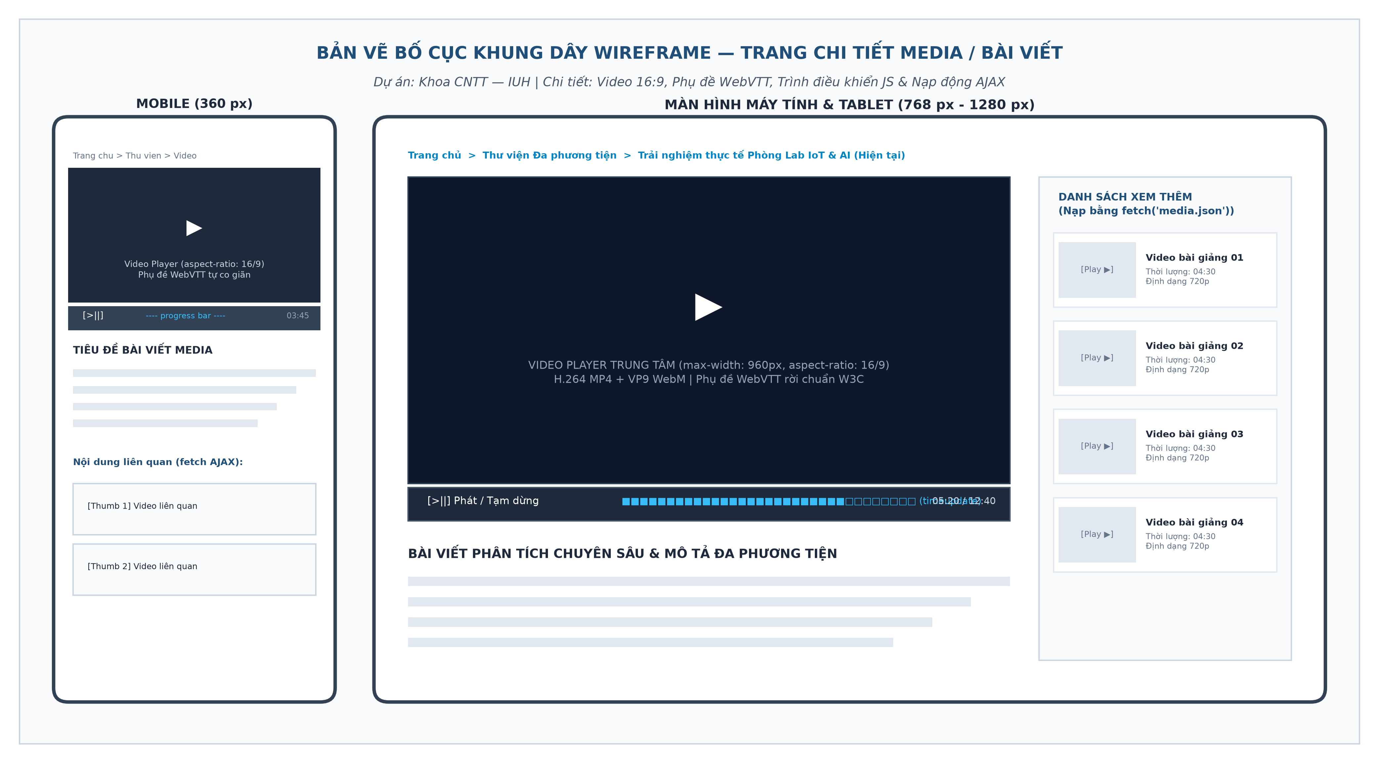
Hình A3.2: Bản vẽ bố cục khung dây Wireframe Trang chi tiết Media & Bài viết (Khoa CNTT — IUH)
2. Bảng thông số kỹ thuật phân bổ bố cục CSS Grid & Media Queries:
Thiết bị / Viewport | Breakpoints CSS | Bố cục Hero Banner | Khu vực Media (Video / Audio) | Lưới Nội dung (Cards)
Mobile Smartphone | < 768 px (gốc 360 px) | 100% width (tỷ lệ 16:9) | Xếp dọc 1 cột (Video trên, Audio dưới) | 1 cột duy nhất (1fr)
Tablet / iPad | min-width: 768 px | Co giãn tối đa 768 px | Chia 2 cột ngang (Video 60%, Audio 40%) | Lưới 2 cột (repeat(2, 1fr))
Desktop / Laptop | min-width: 1200 px | Banner rộng 1200 x 450 px | Chia 2 cột độc lập (Video 65%, Audio 35%) | Lưới 4 cột ngang (repeat(4, 1fr))

A4. STORYBOARD VÀ BẢNG QUYẾT ĐỊNH MEDIA
1. Storyboard video giới thiệu Khoa (18 giây, 5 cảnh):
Cảnh 1 (0-3s): Flycam Cổng IUH & Tòa nhà E | Cảnh 2 (3-7s): Sinh viên học lập trình phòng Lab | Cảnh 3 (7-12s): Thao tác AI, IoT | Cảnh 4 (12-15s): Giải thưởng NCKH & Lễ tốt nghiệp | Cảnh 5 (15-18s): Logo Khoa CNTT IUH chào đón K22.
2. Bảng quyết định Media trên toàn site:
STT | Phần tử Media | Định dạng | Độ phân giải / Kích thước | Dung lượng / Bitrate | Bản quyền & A11y
1 | Banner chính | WebP (fallback JPG) | 1200 x 450 px | 85 KB | Tự chụp; alt rõ nghĩa
2 | Logo khoa & trường | SVG | 200 x 60 px | 8 KB | IUH; đồ họa vector
3 | Ảnh 4 ngành học | WebP (srcset 3 cỡ) | 400 / 800 px | 35 KB / ảnh | Creative Commons; alt chi tiết
4 | Video giới thiệu (18s) | MP4 (H.264) + WebM | 1280 x 720 (720p) | 2.0 Mbps (~4.5 MB) | Có phụ đề subtitles_vi.vtt
5 | Poster Video | JPEG 80% | 1280 x 720 px | 45 KB | Khung hình nét nhất, chống CLS
6 | Podcast tư vấn | MP3 | Stereo, 44.1 kHz | 128 kbps (~480 KB) | Có văn bản thay thế fallback

3. Chứng minh Ngân sách Trang chủ (<= 1.5 MB):
• HTML (14 KB) + CSS (22 KB) + JS (8 KB) + Logo (8 KB) + Banner WebP (85 KB) + 4 Thumbnails (140 KB) + Poster Video (45 KB) = 322 KB (~0.32 MB).
• Video và Audio cấu hình preload='metadata' (chỉ nạp vài KB header, không tải ngầm toàn bộ dữ liệu khi chưa bấm Play).
-> Tổng dung lượng ban đầu là 322 KB, chỉ chiếm 21.5% mức trần 1.5 MB. Tải chỉ mất 0.13 giây trên mạng 4G (20 Mbps), đạt điểm tối đa Core Web Vitals (LCP < 1.2s).

